МИНИСТЕРСТВО НАУКИ И ВЫСШЕГО ОБРАЗОВАНИЯ РОССИЙСКОЙ ФЕДЕРАЦИИ

федеральное государственное автономное образовательное учреждение высшего образования

«САНКТ-ПЕТЕРБУРГСКИЙ ГОСУДАРСТВЕННЫЙ УНИВЕРСИТЕТ АЭРОКОСМИЧЕСКОГО ПРИБОРОСТРОЕНИЯ»

КАФЕДРА КОМПЬЮТЕРНЫХ ТЕХНОЛОГИЙ И ПРОГРАММНОЙ ИНЖЕНЕРИИ

КУРСОВОЙ ПРОЕКТ

ЗАЩИЩЕН С ОЦЕНКОЙ РУКОВОДИТЕЛЬ

|  |  |  |  |  |
| --- | --- | --- | --- | --- |
| Старший преподаватель |  |  |  | Т. И. Белая |
| должность, уч. степень, звание |  | подпись, дата |  | инициалы, фамилия |

|  |
| --- |
| ПОЯСНИТЕЛЬНАЯ ЗАПИСКА К КУРСОВОМУ ПРОЕКТУ |
| Разработка информационной системы управления беспилотными устройствами для охраны территорий |
| по курсу: Проектирование программных систем |

РАБОТУ ВЫПОЛНИЛ

|  |  |  |  |
| --- | --- | --- | --- |
| СТУДЕНТ ГР. № | 4133 |  | Ковалев Д.В |
|  | подпись, дата |  | инициалы, фамилия |

Санкт-Петербург 2024

## РЕФЕРАТ

Отчет 69 с., 18 рис., 2 прил.

АВТОМАТИЗИРОВАННАЯ СИСТЕМА УПРАВЛЕНИЯ И АНАЛИЗА ДАННЫХ, ОХРАНЫ ТЕРРИТОРИЙ, БАЗА ДАННЫХ, ФУНКЦИИ, МОДЕЛИРОВАНИЕ

Объектом исследования является процесс управления охранными мероприятиями, включающий функции управления, мониторинга и анализа данных с различных датчиков, установленных на БПЛА.

Цель работы – разработка автоматизированной информационной системы, которая будет оптимизировать деятельность охранных мероприятий на территориях.

В процессе работы было проведено исследование предметной области, которое позволило выяснить требования и границы информационной системы.

В результате работы была создана автоматизированная система для управления и анализа данных с БПЛА, обеспечивающая повышение эффективности и продуктивности охранных мероприятий.

# СОДЕРЖАНИЕ

РЕФЕРАТ 2

СОДЕРЖАНИЕ 3

ВВЕДЕНИЕ 6

1. ЦЕЛИ И НАЗНАЧЕНИЕ СОЗДАНИЯ АВТОМАТИЗИРОВАННОЙ 7

1.1 Назначение программы 7

1.2 Бизнес-функции, для автоматизации которых предназначена система 7

2. ПРОЕКТИРОВАНИЕ И КОМПЛЕКСНОЕ МОДЕЛИРОВАНИЕ 8

2.1 Характеристика и структура программы 8

2.2 Описание основных особенностей программы 8

2.3 Основные пользователи системы 9

2.4 Функциональное моделирование в методике IDEF0 10

2.4.1 Контекстная диаграмма 10

2.4.2 Декомпозиция контекстной диаграммы 11

2.4.3 Декомпозированная диаграмма второго уровня ветки A1 12

2.4.4 Декомпозированная диаграмма второго уровня ветки A2 13

2.4.5 Декомпозированная диаграмма второго уровня ветки A3 14

2.5 Моделирование в методике DFD 15

2.6 Объектное моделирование в методике UML 16

2.6.1 Диаграмма вариантов использования 16

2.6.2 Диаграмма компонентов 17

2.6.3 Диаграмма пакетов 18

2.6.4 Диаграмма размещения 19

2.7 Проектирование базы данных 20

2.7.1 Словарь данных 21

3. ТРЕБОВАНИЯ К ИНФОРМАЦИОННОЙ СИСТЕМЕ 22

3.1 Требования к структуре АС в целом 22

3.2 Функциональные требования к системе 22

3.2.1 Просмотр, редактирование и удаление полей и их датчиков 22

3.2.2 Добавление данных с датчиков 23

3.2.3 Просмотр и редактирование данных с датчиков 25

3.2.4 Анализ данных 26

4. РАЗРАБОТКА АВТОМАТИЗИРОВАННОЙ СИСТЕМЫ 27

4.1 Базы данных 27

4.2 Приложение сервер 27

4.3 Приложение клиент 30

4.4 Разработка интерфейса 31

4.4.2 Добавление данных с датчиков 32

4.4.3 Просмотр и редактирование данных с датчиков 33

4.4.4 Анализ данных 34

ЗАКЛЮЧЕНИЕ 35

СПИСОК ИСПОЛЬЗОВАННЫХ ИСТОЧНИКОВ 37

ПРИЛОЖЕНИЕ А 38

ПРИЛОЖЕНИЕ Б 54

## ВВЕДЕНИЕ

В современных условиях цифровизации различных отраслей экономики, необходимость в эффективных системах управления и анализа данных становится все более очевидной. Это касается и сферы охраны, где внедрение информационных систем позволяет значительно повысить продуктивность и эффективность охранных мероприятий. Курсовой проект посвящен разработке информационной системы управления и анализа данных с БПЛА, что является актуальным направлением в сфере охраны территорий.

Цель данного проекта – разработка автоматизированной информационной системы, которая позволит охранным агентствам эффективно собирать, хранить и анализировать данные, полученные с различных датчиков, установленных на БПЛА. Такая система обеспечит возможность ретроспективного мониторинга территорий, что позволит оперативно реагировать на изменения условий и принимать обоснованные решения по управлению охранными мероприятиями.

## ЦЕЛИ И НАЗНАЧЕНИЕ СОЗДАНИЯ АВТОМАТИЗИРОВАННОЙ

**СИСТЕМЫ**

## Назначение программы

Разрабатываемая информационная система предназначена для автоматизации процессов управления, мониторинга и анализа данных с БПЛА. Она позволяет получать данные с различных оптических источников, таких как камеры, датчики и хранить эти данные в централизованной базе данных. Анализ собранных данных позволяет принимать обоснованные решения по управлению охранными мероприятиями, такими как планирование, патрулирование и обнаружение опасностей.

## Бизнес-функции, для автоматизации которых предназначена система

Функциональность системы позволяет выполнять следующие операции:

* Хранение исторических данных: централизованное хранение данных о БПЛА и патрулях для последующего анализа и отчетности.
* Анализ данных: предоставление инструментов для анализа данных, таких как сводные таблицы, что позволяет выявлять тенденции и аномалии в изменениях на территориях.
* Управление БПЛА и секторами: добавление, редактирование и удаление информации о секторах и БПЛА на территориях через удобный интерфейс администратора.

## ПРОЕКТИРОВАНИЕ И КОМПЛЕКСНОЕ МОДЕЛИРОВАНИЕ

**СИСТЕМЫ**

## Характеристика и структура программы

Информационная система для управления и анализа данных с БПЛА была разработана с целью повышения эффективности управления охранных мероприятий за счет автоматизации управления, мониторинга и анализа данных, с применением различных БПЛА, развёрнутых на территориях.

Структура программы включает следующие основные компоненты:

* Декстопная часть: реализована на языке программирования С++ с использованием фреймворка QT. В декстопной части реализованы основные функции, отвечающие за обработку данных, взаимодействие с базой данных и предоставление функционала для интерфейса приложения.
* База данных: используется PostgreSQL 15, которая обеспечивает надежное хранение и быстрый доступ к данным. База данных структурирована таким образом, чтобы эффективно сохранять и обрабатывать данные системы, а также поддерживать систему авторизацию пользователей.
* GUI: веб-интерфейс, реализованный с использованием HTML, CSS и JavaScript. Клиентская часть обеспечивает удобный доступ к функционалу системы для пользователей.

## Описание основных особенностей программы

Основные особенности программы включают:

* + Монолитная архитектура: все компоненты системы объединены в единое приложение, что упрощает разработку и развертывание системы.
  + Централизованное хранение данных: все данные с сенсоров хранятся в единой базе данных MongoDB, что обеспечивает быстрый доступ и надежность хранения.
  + Инструменты анализа данных: система включает функционал для построения графиков и диаграмм, что позволяет пользователям проводить анализ собранных данных, выявлять тенденции и аномалии.
  + Управление полями и датчиками: пользователи системы могут добавлять, редактировать и удалять информацию о полях и установленных на них датчиках, что обеспечивает гибкость и адаптивность системы под конкретные нужды предприятия.

## Основные пользователи системы

Основными пользователями системы являются:

* Агрономы: используют систему для мониторинга состояния полей, анализа данных с сенсоров и принятия решений по управлению агротехнологическими процессами. Агрономы имеют доступ к данным, отчетам и аналитическим инструментам системы.
* Технический персонал: занимается установкой и обслуживанием датчиков на полях. Технический персонал использует систему для проверки состояния датчиков, замены и настройки оборудования.
* Руководители агропредприятия: используют систему для получения сводных отчетов о состоянии полей и эффективности агротехнологических мероприятий. Руководители могут принимать стратегические решения на основе данных, предоставляемых системой.

Система разработана таким образом, чтобы каждый пользователь имел доступ только к необходимым ему функциям, что обеспечивает безопасность и удобство использования.

## Функциональное моделирование в методике IDEF0

IDEF0 используется для создания функциональной модели, отображающей структуру и функции системы, а также потоки информации и материальных объектов, связывающие эти функции

## Контекстная диаграмма

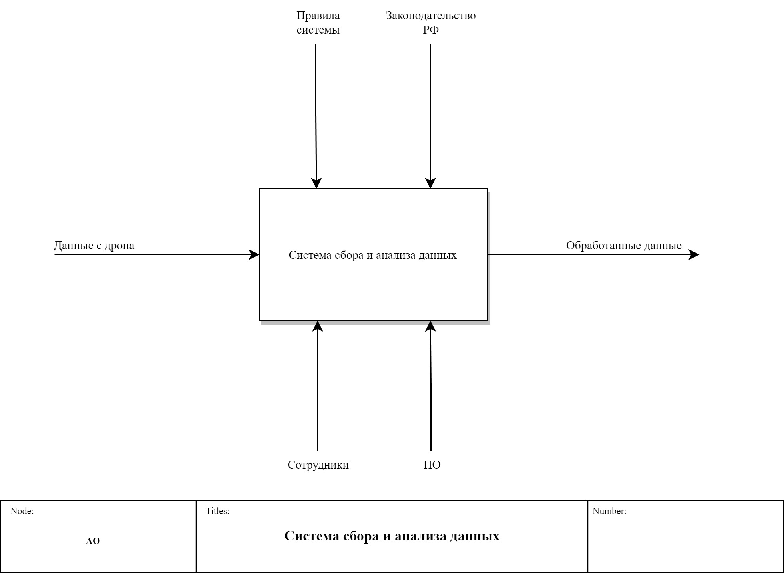

Рисунок 1 - Контекстная диаграмма

## Декомпозиция контекстной диаграммы

Декомпозиция контекстной диаграммы в методологии IDEF0 — это процесс детализации и разделения высокого уровня представления системы на более мелкие и управляемые части. Контекстная диаграмма (или A0 диаграмма) в IDEF0 показывает основную функцию системы, взаимодействие системы с внешними объектами (входы, выходы, механизмы и управления), но не вдаётся в детали внутренней структуры системы. В данном случае мы декомпозировали систему на 3 основных задачи.

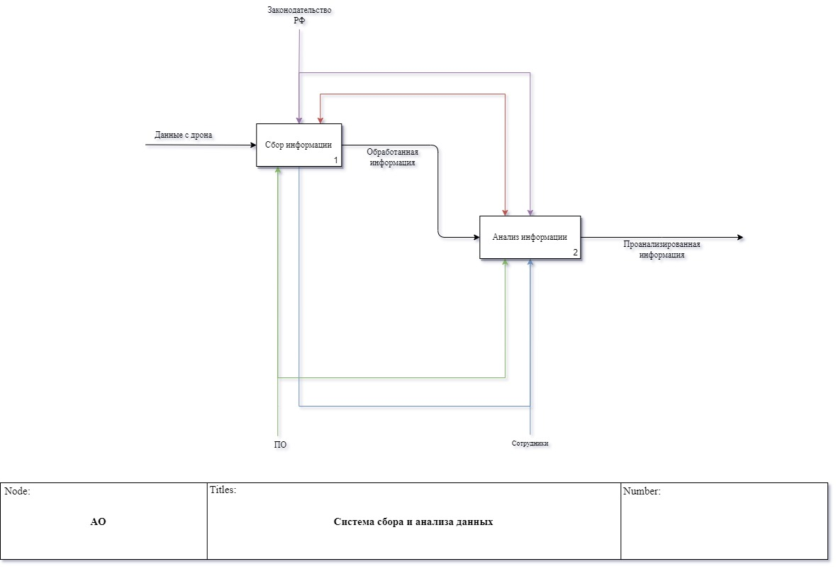

Рисунок 2 – Декомпозированная контекстная диаграмма

## Декомпозированная диаграмма второго уровня ветки A1

Декомпозиция задачи «сбор информации» на 3 подзадачи.

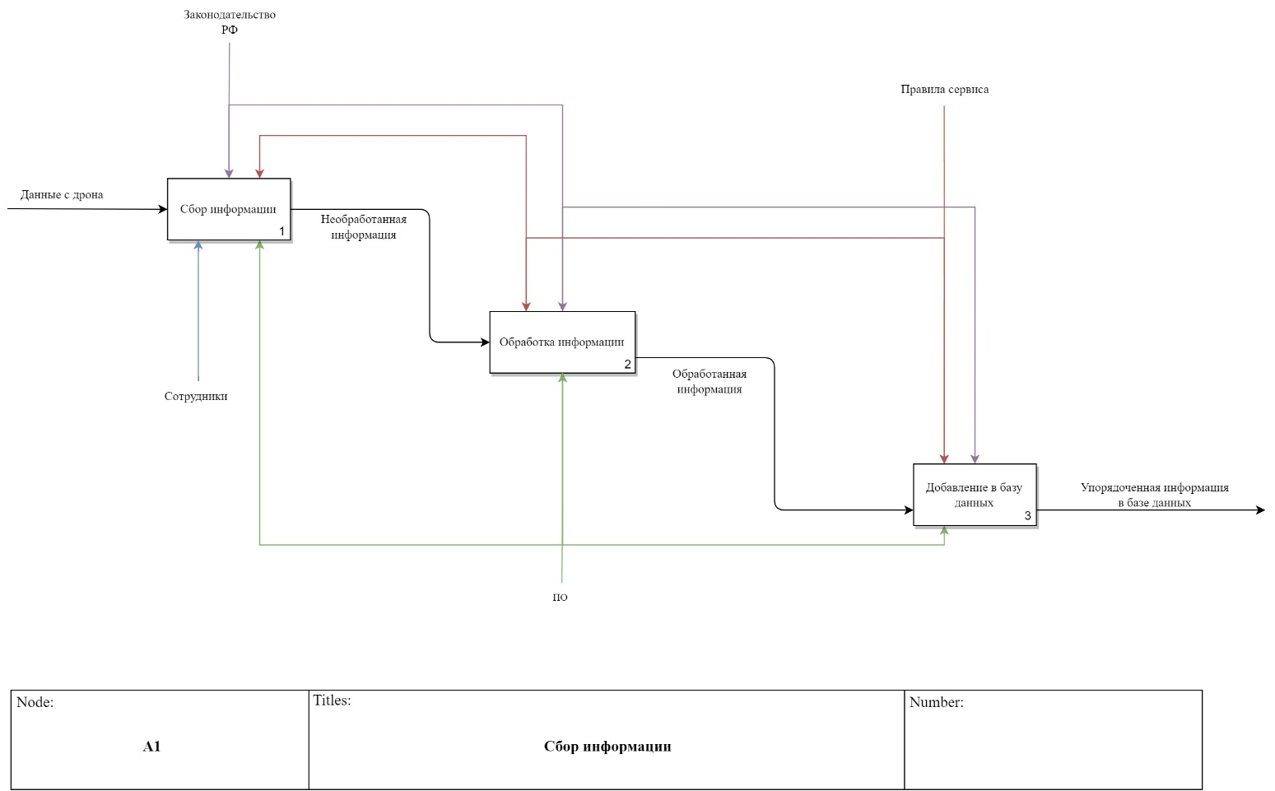

Рисунок 3 - Декомпозированная диаграмма второго уровня ветки A1

## Декомпозированная диаграмма второго уровня ветки A2

Декомпозиция задачи «анализ информации» на 2 подзадачи.

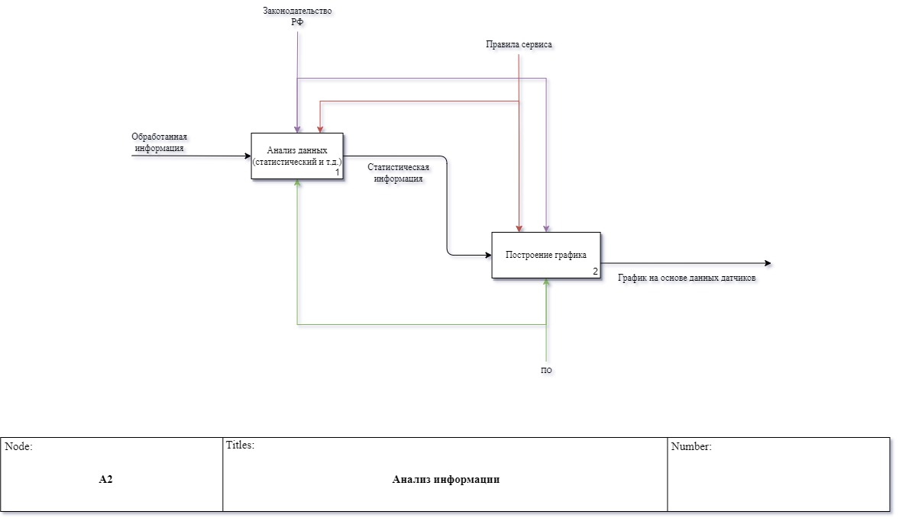

Рисунок 4 - Декомпозированная диаграмма второго уровня ветки A1

## Моделирование в методике DFD

DFD диаграммы в отличии от других нотаций позволяют визуально показать все процессы с точки зрения данных. DFD-модели могут быть использованы в дополнение к модели IDEF0 для более наглядного отображения текущих операций документооборота в корпоративных системах обработки информации. Диаграммы потоков данных являются основным средством моделирования функциональных требований к проектируемой системе.

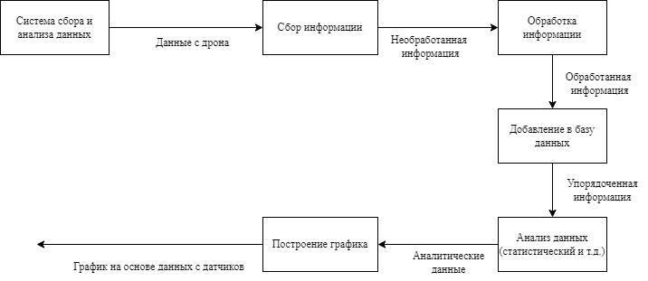

Рисунок 5 – Диаграмма потоковых данных

## Объектное моделирование в методике UML

## 2.6.1 Диаграмма вариантов использования

Диаграмма наглядно демонстрирует, как различные пользователи и системы взаимодействуют с системой, что помогает понять общую функциональность системы и выявить основные сценарии использования для дальнейшего проектирования и тестирования.

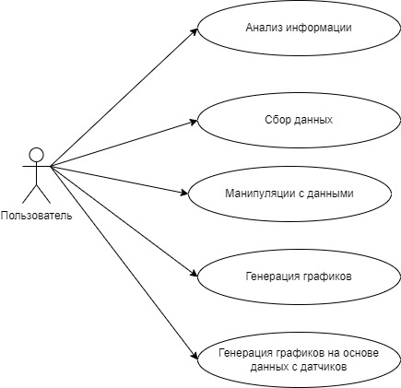

Рисунок 6 - Диаграмма вариантов использования

## 2.6.2 Диаграмма компонентов

Диаграмма компонентов UML используется для визуализации и понимания структуры программной системы на уровне высокоуровневых компонентов и их взаимосвязей. Она отображает различные программные компоненты, такие как модули, библиотеки, и их интерфейсы, а также зависимости между ними. Эта диаграмма помогает определить, как различные части системы взаимодействуют друг с другом, выявить потенциальные проблемы с интеграцией и зависимостями, и спланировать модульность и повторное использование компонентов. Благодаря диаграммам компонентов можно эффективно управлять сложностью системы, улучшать её модульность и способствовать ясному разделению ответственности между различными частями проекта.

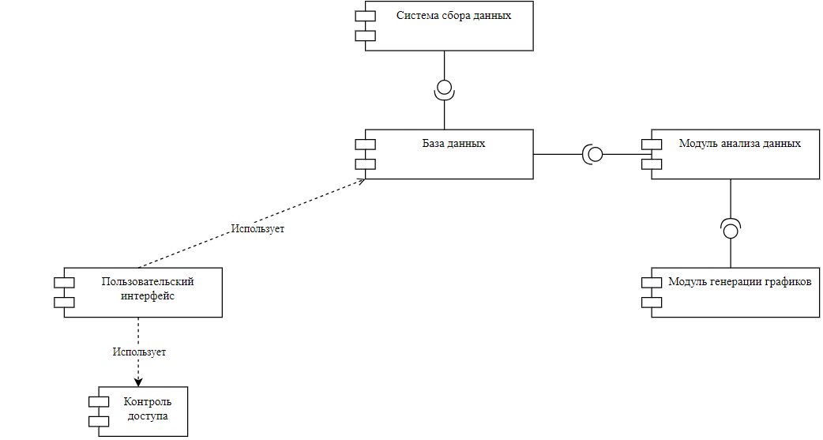

Рисунок 7 - Диаграмма компонентов

## 2.6.3 Диаграмма пакетов

Диаграмма пакетов UML используется для организации и группировки различных элементов модели, в логически связанные группы, облегчая понимание и управление сложными системами. Эта диаграмма помогает визуализировать структуру системы на более высоком уровне абстракции, показывая, как пакеты взаимодействуют друг с другом через зависимости и отношения.

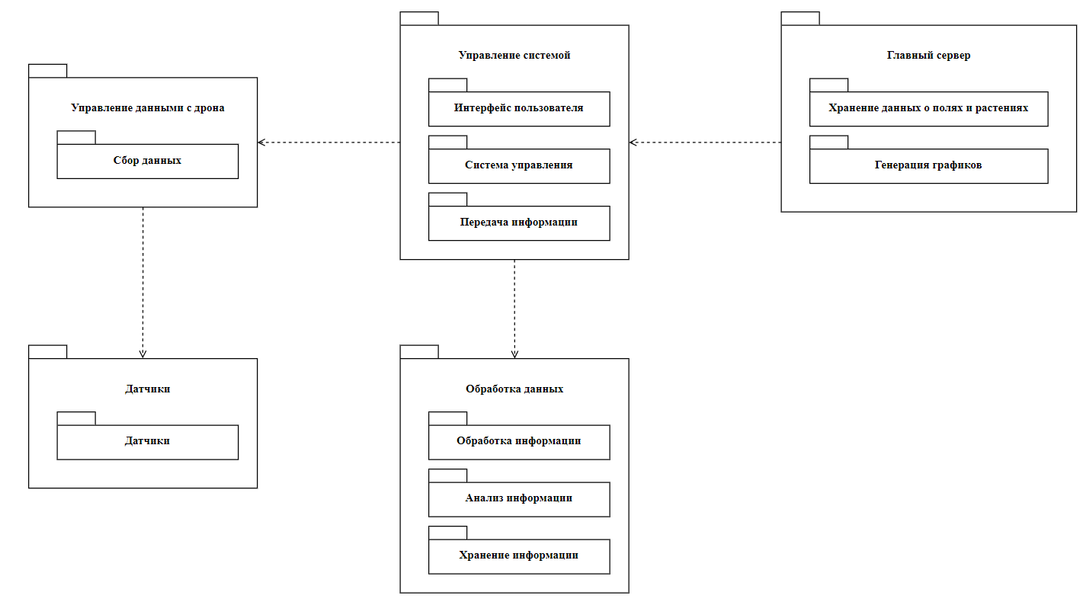

Рисунок 8 - Диаграмма пакетов

## 2.6.4 Диаграмма размещения

Диаграмма размещения UML используется для моделирования физического развёртывания артефактов программного обеспечения на узлах аппаратного обеспечения. Она показывает, как программные компоненты и сервисы распределены по физическим устройствам, таким как серверы, компьютеры и другие аппаратные узлы, а также описывает связи и взаимодействия между ними. Эта диаграмма полезна для визуализации и анализа архитектуры системы с точки зрения её физической реализации, что помогает в планировании развертывания, оценке производительности, надежности и масштабируемости системы.

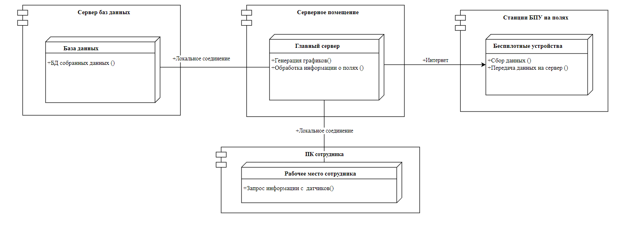

Рисунок 9 - Диаграмма размещения

## Проектирование базы данных

**2.7.1 Логическая модель данных**

Логическая модель базы данных используется для представления структуры данных системы на концептуальном уровне, независимом от конкретной СУБД. Логическая модель помогает четко определить требования к данным и их структуру, обеспечить целостность и нормализацию данных, а также устранить избыточность.

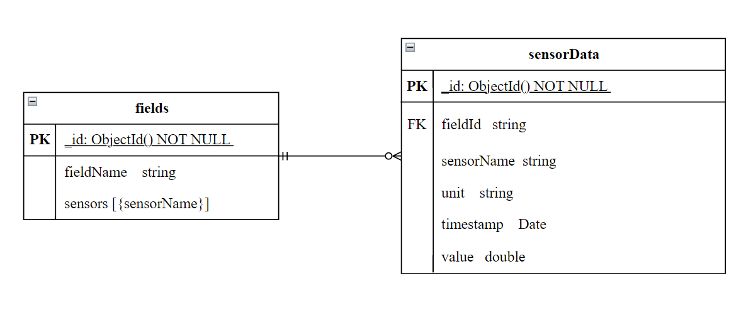

Рисунок 10 - Модель базы данных

## 2.7.1 Словарь данных

|  |  |
| --- | --- |
| **Наименование** | **Описание** |
| id | Текстовый тип, длина до 255 символов. Уникальный идентификатор поля. |
| fieldName | Текстовый тип, длина до 255 символов. Название поля. |
| sensors | Список объектов типа Sensor, каждый из которых содержит название датчика. |
| id | Текстовый тип, длина до 255 символов. Уникальный идентификатор записи данных. |
| fieldId | Текстовый тип, длина до 255 символов. Идентификатор поля. |
| sensorName | Текстовый тип, длина до 255 символов. Название датчика. |
| unit | Текстовый тип, длина до 255 символов. Единица измерения. |
| timestamp | Тип дата, формат день, месяц, год, арабскими цифрами, разделенными точкой — 01.01.2020. |
| value | Числовой тип, до 10 цифр. Значение, собранное датчиком. |

## ТРЕБОВАНИЯ К ИНФОРМАЦИОННОЙ СИСТЕМЕ

## Требования к структуре АС в целом

Информационная система для хранения и анализа данных с полей должна обеспечивать эффективное и надежное выполнение всех необходимых функций. В данном разделе описаны основные требования к структуре системы, необходимой для ее корректного функционирования.

## Функциональные требования к системе

## Просмотр, редактирование и удаление полей и их датчиков

Пользователь должен иметь возможность просматривать информацию о существующих полях и их датчиков, добавлять новые поля с датчиками, редактировать данные существующих полей и датчиков и удалять ненужные записи. На веб-странице должна быть представлена таблица с перечнем всех полей с их датчиками. Для добавления нового поля пользователь вводит название поля и название датчиков и нажимает кнопку "Добавить поле". Для редактирования существующего поля пользователь выбирает нужное поле в таблице и нажимает кнопку "Редактировать", после чего открывается форма с текущими данными, которые можно изменить. Для удаления поля пользователь выбирает его в таблице и нажимает кнопку "Удалить", после чего система запрашивает подтверждение действия и, при согласии, удаляет запись из базы данных.

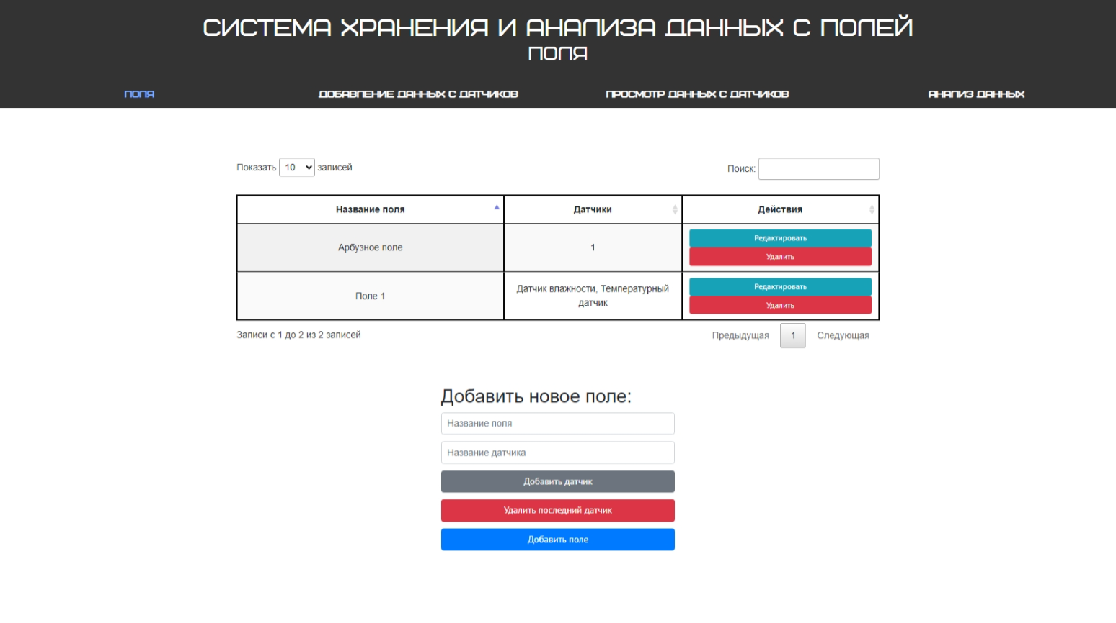

Рисунок 11 - Страница с полями и датчиками

## Добавление данных с датчиков

Пользователь должен иметь возможность вручную добавлять данные, полученные с датчиков, в систему. На соответствующей веб-странице предоставляется форма для ввода данных, где пользователь выбирает поле, выбирает название датчика, вводит единицу измерения, вводит временную метку и вводит значение. После заполнения всех необходимых полей и нажатия кнопки "Добавить данные", данные сохраняются в базе данных. Также присутствует возможность добавления данных с базу данных с помощью загрузки JSON файла. Для этого нужно нажать на кнопку «Выбор файла», выбрать файл, а после нажать кнопку «Загрузить из файла». Также присутствует возможность добавления данных с помощью специального поля на странице. В нем можно написать данные в формате JSON и после нажать кнопку «Загрузить».

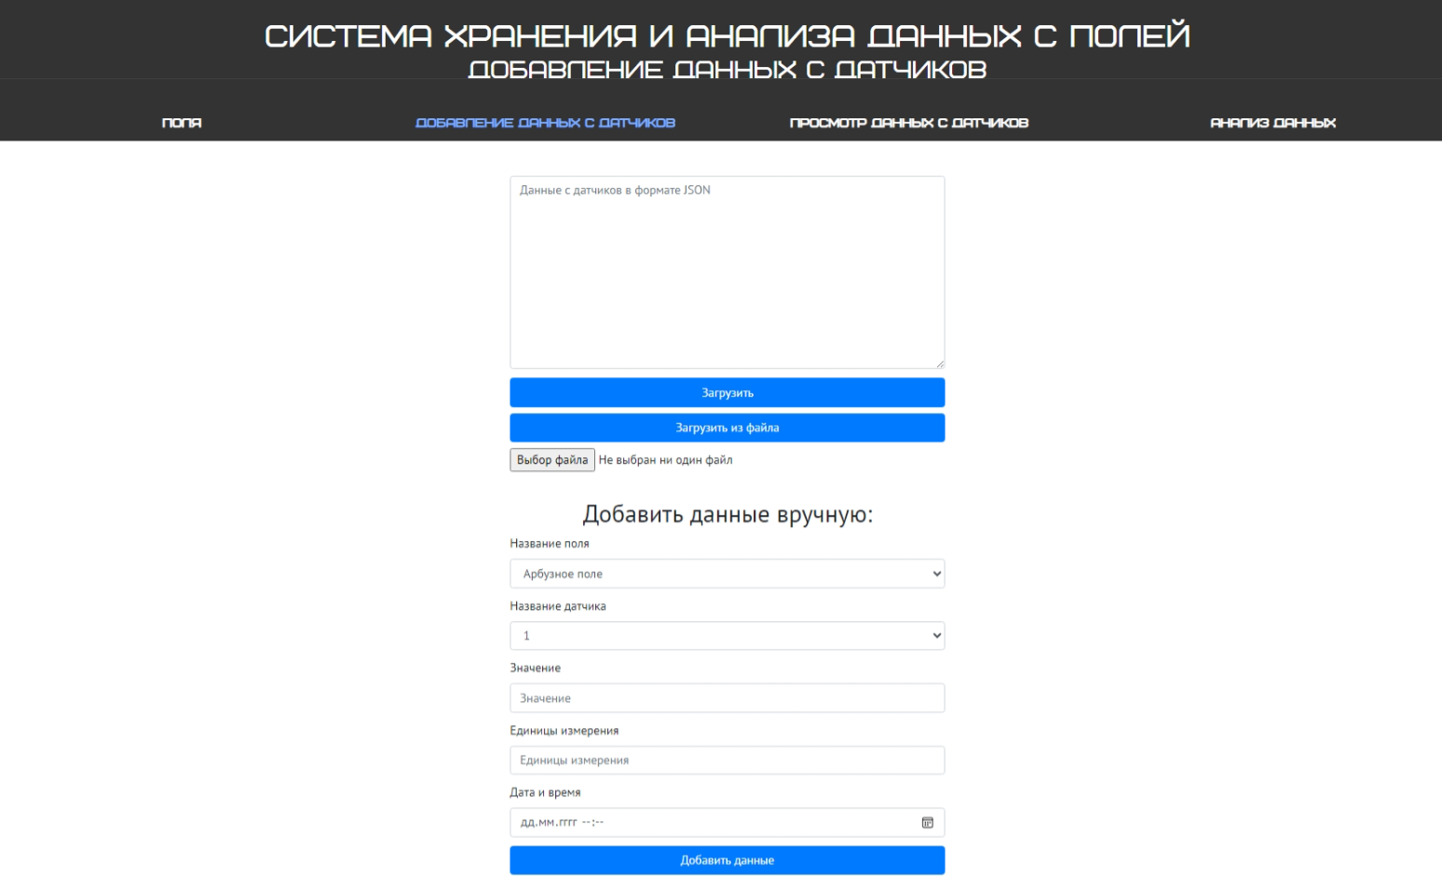

Рисунок 12 - Страница с добавлением данных с датчиков

## Просмотр и редактирование данных с датчиков

Пользователь должен иметь возможность просматривать данные, собранные с датчиков, в удобном формате. На веб-странице отображается таблица с данными, где каждый ряд представляет собой запись с датчика. Пользователь может использовать фильтры для поиска данных по полю, датчику и временной метке. Это позволяет быстро находить и анализировать необходимые данные. Также возможно сортировать данные по различным критериям. Для редактирования существующей записи пользователь выбирает нужное поле в таблице и нажимает кнопку "Редактировать", после чего открывается форма с текущими данными, которые можно изменить. Для удаления записи, пользователь выбирает ее в таблице и нажимает кнопку "Удалить", после чего система запрашивает подтверждение действия и, при согласии, удаляет запись из базы данных.

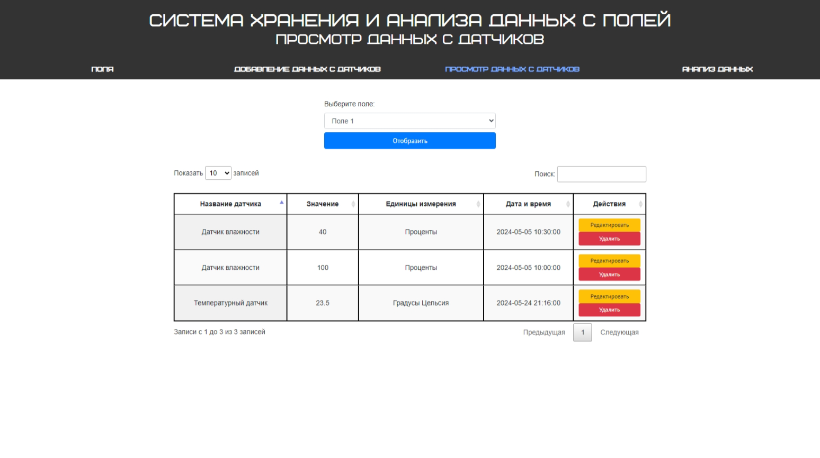

Рисунок 13 - Страница с просмотром данных с датчиков

## Анализ данных

Пользователь должен иметь возможность создавать графики на основе данных с датчиков. На веб-странице отображаются выпадающие списки выбора поля и датчика. Пользователь выбирает нужное поле, датчик, дату начала и дату окончания. После нажимает кнопку «Создать график» и на странице появляется график. Также есть возможность отображения графика за все время на основе всех данных от выбранного датчика. Для вывода такого графика нужно выбрать поле и датчик, а затем нажать на кнопку «График за все время».

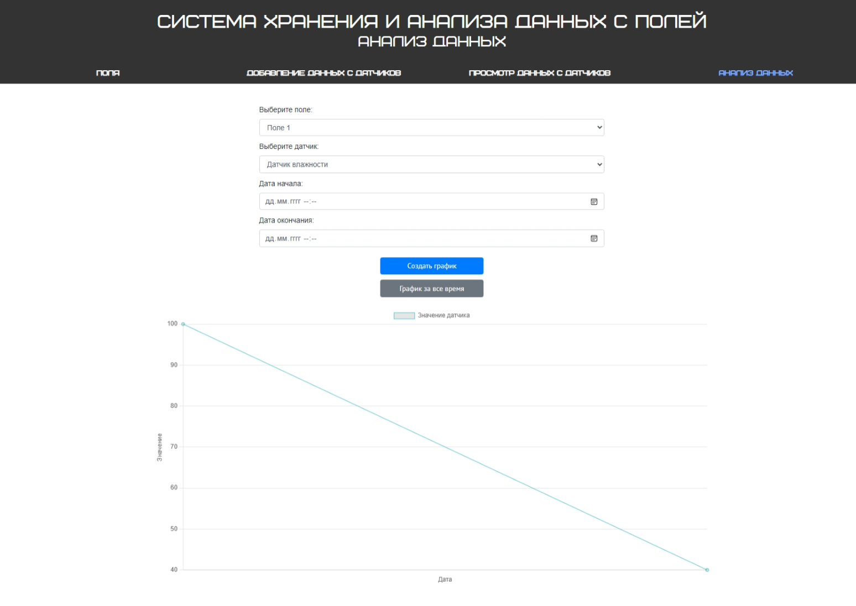

Рисунок 14 - Страница с анализом данных

## РАЗРАБОТКА АВТОМАТИЗИРОВАННОЙ СИСТЕМЫ

## Базы данных

Информационная система для хранения и анализа данных с полей включает в себя базу данных MongoDB. База данных содержит следующие основные коллекции: fields, sensors и sensorData. Каждая коллекция имеет четко определенные поля и связи, что обеспечивает целостность и структурированность данных. Коллекция fields хранит информацию о полях, включая их уникальный идентификатор и название. Коллекция sensors содержит данные о датчиках, установленных на полях, такие как название датчика и идентификатор соответствующего поля. Коллекция sensorData хранит значения, собранные с датчиков, включая временную метку, единицу измерения и значение, а также идентификаторы соответствующих полей и датчиков.

## Приложение сервер

Серверная часть системы реализована на языке программирования Java с использованием фреймворка Spring Boot. Сервер обрабатывает запросы от клиентов, взаимодействует с базой данных и отправляет обновленные данные клиентам. Основные компоненты серверной части включают контроллеры для обработки HTTP-запросов, сервисы для выполнения бизнес-логики и репозитории для взаимодействия с базой данных MongoDB.

**Описание класса MongoConfig**

Класс MongoConfig содержит настройки для подключения к базе данных MongoDB. Он включает конфигурацию базы данных, настройку конвертеров для преобразования данных и регистрацию необходимых бинов.

**Описание класса WebConfig**

Класс WebConfig конфигурирует параметры CORS для обеспечения взаимодействия клиентской части с серверной. Он включает методы для настройки разрешенных источников и методов HTTP-запросов.

**Описание класса FieldController**

Класс FieldController отвечает за обработку запросов, связанных с полями. Он включает методы для получения списка всех полей, получения конкретного поля по ID, создания нового поля, обновления существующего поля и удаления поля.

**Описание класса PageController**

Класс PageController отвечает за маршрутизацию запросов к HTML-страницам. Он включает методы для отображения страниц управления полями, данных с датчиков и других страниц пользовательского интерфейса.

**Описание класса SensorDataController**

Класс SensorDataController управляет данными, полученными с датчиков. Он включает методы для добавления новых данных, получения данных по полю и датчику, обновления и удаления данных.

**Описание класса GlobalExceptionHandler**

Класс GlobalExceptionHandler обрабатывает исключения, возникающие в приложении. Он включает методы для перехвата и обработки глобальных исключений, что позволяет улучшить стабильность и отладку системы.

**Описание класса Field**

Класс Field представляет модель данных поля. Он включает поля для хранения идентификатора, названия поля и списка датчиков, а также методы для получения и установки этих значений.

**Описание класса Sensor**

Класс Sensor представляет модель данных датчика. Он включает поле для хранения названия датчика и методы для получения и установки этого значения.

**Описание класса SensorData**

Класс SensorData представляет модель данных, собранных с датчиков. Он включает поля для хранения идентификатора, идентификатора поля, названия датчика, единицы измерения, временной метки и значения, а также методы для получения и установки этих значений.

**Описание интерфейса FieldRepository**

Интерфейс FieldRepository расширяет интерфейс MongoRepository и предоставляет методы для взаимодействия с коллекцией fields в базе данных MongoDB.

**Описание интерфейса SensorDataRepository**

Интерфейс SensorDataRepository расширяет интерфейс MongoRepository и предоставляет методы для взаимодействия с коллекцией sensorData в базе данных MongoDB.

**Описание класса SensorDataService**

Класс SensorDataService содержит бизнес-логику для работы с данными с датчиков. Он включает методы для сохранения данных, поиска данных по полю и датчику, обновления и удаления данных, а также экспорта данных.

**Описание класса DemoApplication**

Класс DemoApplication является точкой входа в приложение Spring Boot. Он содержит метод main, который запускает приложение.

## Приложение клиент

Клиентская часть приложения представляет собой веб-интерфейс, реализованный с использованием HTML, CSS и JavaScript. Веб-интерфейс предоставляет средства для управления полями, датчиками и данными, а также для анализа собранных данных.

На странице управления полями отображается таблица со списком всех полей и их датчиков. Пользователь может добавить новое поле, заполнив форму и нажав кнопку "Создать поле". Для редактирования существующего поля и его датчиков необходимо выбрать поле из списка, изменить данные в форме и нажать кнопку "Сохранить". Кнопка "Удалить" позволяет удалить выбранное поле из базы данных.

Страница управления данными содержит таблицу с данными, собранными с датчиков, включая временные метки, значения и единицы измерения. Пользователь может вручную добавить новые данные, заполнив форму и нажав кнопку "Создать". Для редактирования данных необходимо выбрать запись из списка, внести изменения в форме и нажать кнопку "Сохранить". Кнопка "Удалить" позволяет удалить выбранные данные из базы данных.

Страница анализа данных предоставляет инструменты для визуализации и анализа собранных данных. На странице доступен выбор параметров для построения графиков и диаграмм. Пользователь может выбрать поле, датчик и период времени для анализа. После выбора параметров и нажатия кнопки "Построить график" система отображает визуальный отчет, который помогает пользователю оценить тенденции и аномалии в данных.

## Разработка интерфейса

* + 1. **Просмотр, редактирование и удаление полей и их датчиков**

Пользователь должен иметь возможность просматривать информацию о существующих полях и их датчиков, добавлять новые поля с датчиками, редактировать данные существующих полей и датчиков и удалять ненужные записи. На веб-странице должна быть представлена таблица с перечнем всех полей с их датчиками. Для добавления нового поля пользователь вводит название поля и название датчиков и нажимает кнопку "Добавить поле". Для редактирования существующего поля пользователь выбирает нужное поле в таблице и нажимает кнопку "Редактировать", после чего открывается форма с текущими данными, которые можно изменить. Для удаления поля пользователь выбирает его в таблице и нажимает кнопку "Удалить", после чего система запрашивает подтверждение действия и, при согласии, удаляет запись из базы данных.



Рисунок 15 - Страница с полями и датчиками

## 4.4.2 Добавление данных с датчиков

Пользователь должен иметь возможность вручную добавлять данные, полученные с датчиков, в систему. На соответствующей веб-странице предоставляется форма для ввода данных, где пользователь выбирает поле, выбирает название датчика, вводит единицу измерения, вводит временную метку и вводит значение. После заполнения всех необходимых полей и нажатия кнопки "Добавить данные", данные сохраняются в базе данных. Также присутствует возможность добавления данных с базу данных с помощью загрузки JSON файла. Для этого нужно нажать на кнопку «Выбор файла», выбрать файл, а после нажать кнопку «Загрузить из файла». Также присутствует возможность добавления данных с помощью специального поля на странице. В нем можно написать данные в формате JSON и после нажать кнопку «Загрузить».



Рисунок 16 - Страница с добавлением данных с датчиков

## 4.4.3 Просмотр и редактирование данных с датчиков

Пользователь должен иметь возможность просматривать данные, собранные с датчиков, в удобном формате. На веб-странице отображается таблица с данными, где каждый ряд представляет собой запись с датчика. Пользователь может использовать фильтры для поиска данных по полю, датчику и временной метке. Это позволяет быстро находить и анализировать необходимые данные. Также возможно сортировать данные по различным критериям. Для редактирования существующей записи пользователь выбирает нужное поле в таблице и нажимает кнопку "Редактировать", после чего открывается форма с текущими данными, которые можно изменить. Для удаления записи, пользователь выбирает ее в таблице и нажимает кнопку "Удалить", после чего система запрашивает подтверждение действия и, при согласии, удаляет запись из базы данных.



Рисунок 17 - Страница с просмотром данных с датчиков

## 4.4.4 Анализ данных

Пользователь должен иметь возможность создавать графики на основе данных с датчиков. На веб-странице отображаются выпадающие списки выбора поля и датчика. Пользователь выбирает нужное поле, датчик, дату начала и дату окончания. После нажимает кнопку «Создать график» и на странице появляется график. Также есть возможность отображения графика за все время на основе всех данных от выбранного датчика. Для вывода такого графика нужно выбрать поле и датчик, а затем нажать на кнопку «График за все время».



Рисунок 18 - Страница с анализом данных

## ЗАКЛЮЧЕНИЕ

Таким образом, в ходе разработки информационной системы для хранения и анализа данных с полей было проведено исследование предметной области, в результате которого были поставлены цели и задачи информационной системы, выявлены основные пользователи системы. Было проведено проектирование и комплексное моделирование системы. Функциональное моделирование осуществлялось с использованием методологий IDEF0 и IDEF3, а также DFD. Помимо этого, использовалось объектное моделирование в методике UML. Моделирование позволило декомпозировать систему и выявить основные компоненты, а также сформировать структуру проекта. В ходе работы были сформированы технические требования, которые содержат информацию о функциональности, производительности, надежности, безопасности, интерфейсе и других аспектах разрабатываемого программного обеспечения.

Опираясь на эти требования, в итоге была реализована информационная система для хранения и анализа данных с полей. Система включает в себя серверную и клиентскую части, обеспечивающие обмен данными между пользователями системы и базой данных MongoDB.

Ключевыми достоинствами разработанной информационной системы являются:

1. Автоматизация процессов: система позволяет сократить время выполнения операций и минимизировать ручной ввод данных благодаря автоматизированным процессам.

2. Улучшенная оперативность: благодаря возможности быстрого доступа к актуальным данным, пользователи могут оперативно реагировать на изменения и принимать решения на основе актуальной информации.

Общий результат проекта демонстрирует успешную реализацию информационной системы, способствующей повышению эффективности и качества управления сельскохозяйственными процессами. Дальнейшее развитие системы может включать в себя добавление новых функциональных возможностей, улучшение пользовательского интерфейса и оптимизацию производительности для обеспечения более эффективной работы персонала.

## СПИСОК ИСПОЛЬЗОВАННЫХ ИСТОЧНИКОВ

1. Башам, Д., Сьерра, К., и Бейтс, Б. Head First Java. – Москва: Эксмо, 2020. – 720 с.
2. Гамма, Э., Хелм, Р., Джонсон, Р., и Влиссидес, Дж. Паттерны проектирования. – Санкт-Петербург: Питер, 2016. – 368 с.
3. Конноли, Т., Бегг, К. Базы данных. Проектирование, реализация и сопровождение. – Москва: Вильяме, 2003. – 350 с.
4. Фаулер, М. UML. Основы. – Москва: ДМК Пресс, 2006. – 208 с.
5. Фримен, Э., и Фримен, Э. Изучаем Java. – Москва: Питер, 2021. – 864 с.
6. Харрис, А. Spring в действии. – Москва: ДМК Пресс, 2019. – 720 с.
7. ГОСТ 34.601-90. Информационная технология. Комплекс стандартов на автоматизированные системы. Автоматизированные системы стадии создания (утвержден постановлением Госстандарта СССР от 29.12.1990 № 3469).
8. Документация MongoDB. Официальный сайт MongoDB. URL: https://docs.mongodb.com/
9. Документация Spring Boot. Официальный сайт Spring. URL: https://spring.io/projects/spring-boot
10. Документация Thymeleaf. Официальный сайт Thymeleaf. URL: https://www.thymeleaf.org/documentation.html

## ПРИЛОЖЕНИЕ А

|  |
| --- |
| **ИНФОРМАЦИОННАЯ СИСТЕМА ДЛЯ ХРАНЕНИЯ И АНАЛИЗА ДАННЫХ С ПОЛЕЙ** |
| **Руководство программиста** |

**Санкт-Петербург 2024**

**Содержание**

**1. Назначение и условия применения программы 2**

**1.1 Назначение программы 2**

**1.2 Функции, выполняемые программой 2**

**1.3 Условия, необходимые для выполнения программы 2**

**1.3.1. Объем оперативной памяти 2**

**1.3.2. Требования к составу периферийных устройств 3**

**1.3.3. Требования к параметрам периферийных устройств 3**

**1.3.4. Требования к программному обеспечению 3**

**1.3.5. Требования к персоналу (программисту) 3**

**2. Характеристика программы 4**

**2.1 Описание основных характеристик программы 4**

**2.1.1. Режим работы программы 4**

**3. Обращение к программе 4**

**3.1 Логика использования контроллеров 4**

**3.2 Описание JavaScript функций контроллеров 8**

**4. Входные и выходные данные 13**

**4.1 Организация используемой входной информации 13**

**4.2 Организация используемой выходной информации 15**

**1. Назначение и условия применения программы**

**1.1 Назначение программы**

Программа "Система управления сельскохозяйственными полями" предназначена для автоматизации сбора, хранения и анализа данных с различных датчиков, установленных на полях. Она позволяет пользователям эффективно управлять сельскохозяйственными процессами, повышать урожайность и принимать обоснованные решения на основе собранных данных.

**1.2 Функции, выполняемые программой**

* Загрузка данных с датчиков: Загрузка информации о влажности почвы, температуре и других параметрах.
* Анализ данных: Проведение анализа собранных данных для выявления тенденций и аномалий.
* Визуализация данных: Представление данных в виде графиков и таблиц для удобного восприятия.
* Управление датчиками: Возможность добавления, обновления и удаления информации о датчиках.

**1.3 Условия, необходимые для выполнения программы**

Для обеспечения надлежащей работы системы управления сельскохозяйственными полями важно соблюдение определенных технических требований. Эти требования помогут гарантировать стабильность и эффективность системы.

**1.3.1. Объем оперативной памяти**

Для корректной работы системы требуется минимум 8 ГБ оперативной памяти. Рекомендуется использовать 16 ГБ или более, особенно если предполагается одновременная работа с множеством датчиков и обработка больших объемов данных.

**1.3.2. Требования к составу периферийных устройств**

Для взаимодействия с системой необходимы следующие периферийные устройства:

* Клавиатура и мышь для управления интерфейсом.
* Монитор с разрешением не менее 1920x1080 для четкого отображения информации.

**1.3.3. Требования к параметрам периферийных устройств**

* Монитор должен поддерживать разрешение Full HD (1920x1080) или выше для корректного отображения графического интерфейса системы.
* Клавиатура и мышь должны быть исправны и подходить для интенсивного использования.

**1.3.4. Требования к программному обеспечению**

Для работы системы требуется:

* Операционная система Windows 10 или новее.
* Установленное программное обеспечение IntelliJ IDEA версии 2023.2.2 или новее для возможности программных разработок и тестирования.
* Наличие актуальных обновлений безопасности и патчей для всех используемых программ.

**1.3.5. Требования к персоналу (программисту)**

Для работы с системой программист или технический специалист должен обладать следующими квалификациями:

* Знание языка программирования Java и опыт работы с фреймворком Spring, так как система использует эти технологии.
* Опыт работы с базами данных и умение обращаться с серверными приложениями.
* Знание основ работы с операционными системами, особенно Windows, на уровне администратора.
* Навыки работы с системами контроля версий, например, Git для управления версиями программного кода.

Соблюдение этих требований обеспечит стабильную и эффективную работу системы, а также упростит процесс разработки и поддержки.

**2. Характеристика программы**

**2.1 Описание основных характеристик программы**

Система управления сельскохозяйственными полями представляет собой комплексное программное решение, разработанное для мониторинга и управления данными, поступающими с датчиков, установленных на сельскохозяйственных полях. Программа позволяет пользователям эффективно управлять данными, проводить их анализ и визуализацию, а также управлять датчиками и полями.

**2.1.1. Режим работы программы**

Программа работает в основном режиме:

Основной режим работы, когда программа выполняется на рабочем сервере с установленной операционной системой и активным интернет-соединением.

**3. Обращение к программе**

**3.1 Логика использования контроллеров**

**FieldController**

1. Функция: getAllFields

* Назначение функции: получение списка всех полей.
* Входные параметры: нет
* Выходные параметры: список всех полей (List<Field>)
* Логика работы: получает все записи из коллекции полей в базе данных и возвращает их в виде списка.

2. Функция: getFieldById

* Назначение функции: получение информации о поле по его идентификатору.
* Входные параметры: string id
* Выходные параметры: поле (Field) или null, если поле не найдено
* Логика работы: находит поле в базе данных по его идентификатору и возвращает его. Если поле не найдено, возвращает null.

3. Функция: createField

* Назначение функции: создание нового поля.
* Входные параметры: поле (Field)
* Выходные параметры: созданное поле (Field)
* Логика работы: принимает данные нового поля, сохраняет их в базе данных и возвращает сохраненное поле.

4. Функция: updateField

* Назначение функции: обновление информации о поле.
* Входные параметры: string id, Поле (Field)
* Выходные параметры: обновленное поле (Field)
* Логика работы: находит поле по идентификатору, обновляет его данными из входного параметра и сохраняет изменения в базе данных, возвращая обновленное поле.

5. Функция: deleteField

* Назначение функции: удаление поля по его идентификатору.
* Входные параметры: string id
* Выходные параметры: нет
* Логика работы: удаляет запись о поле из базы данных по его идентификатору.

**SensorDataController**

1. Функция: addSensorData

* Назначение функции: добавление данных с датчиков.
* Входные параметры: список данных с датчиков (List<SensorData>)
* Выходные параметры: сохраненные данные с датчиков (List<SensorData>)
* Логика работы: принимает список данных с датчиков, сохраняет их в базе данных и возвращает сохраненные данные.

2. Функция: getFieldSensorData

* Назначение функции: получение данных с датчиков для конкретного поля.
* Входные параметры: string fieldId, int page, int size
* Выходные параметры: список данных с датчиков (List<SensorData>)
* Логика работы: получает данные с датчиков, связанные с указанным полем, из базы данных с учетом пагинации и возвращает их в виде списка.

3. Функция: getSensorDataById

* Назначение функции: получение данных с датчика по его идентификатору.
* Входные параметры: string id
* Выходные параметры: данные с датчика (SensorData) или null, если данные не найдены
* Логика работы: находит данные с датчика по идентификатору и возвращает их. Если данные не найдены, возвращает null.

4. Функция: updateSensorData

* Назначение функции: обновление данных с датчика.
* Входные параметры: string id, Данные с датчика (SensorData)
* Выходные параметры: обновленные данные с датчика (SensorData)
* Логика работы: находит данные с датчика по идентификатору, обновляет их данными из входного параметра и сохраняет изменения в базе данных, возвращая обновленные данные.

5. Функция: deleteSensorData

* Назначение функции: удаление данных с датчика по его идентификатору.
* Входные параметры: string id
* Выходные параметры: нет
* Логика работы: удаляет запись о данных с датчика из базы данных по его идентификатору.

6. Функция: getSensorData

* Назначение функции: получение данных с датчика за определенный период.
* Входные параметры: string fieldId, String sensorName, String start, String end
* Выходные параметры: список данных с датчиков (List<SensorData>)
* Логика работы: получает данные, собранные указанным датчиком в указанный период, и возвращает их в виде списка.

7. Функция: getAllTimeSensorData

* Назначение функции: получение всех данных с датчика.
* Входные параметры: string fieldId, String sensorName
* Выходные параметры: список всех данных с датчика (List<SensorData>)
* Логика работы: получает все данные, собранные указанным датчиком, и возвращает их в виде списка.

**PageController**

1. Функция: getFieldsPage

* Назначение функции: отображение страницы с полями.
* Входные параметры: нет
* Выходные параметры: имя HTML файла (String)
* Логика работы: возвращает имя HTML файла для отображения страницы с полями.

2. Функция: getFieldDataPage

* Назначение функции: отображение страницы с данными полей.
* Входные параметры: нет
* Выходные параметры: имя HTML файла (String)
* Логика работы: возвращает имя HTML файла для отображения страницы с данными полей.

3. Функция: getAddSensorDataPage

* Назначение функции: отображение страницы для добавления данных с датчиков.
* Входные параметры: нет
* Выходные параметры: имя HTML файла (String)
* Логика работы: возвращает имя HTML файла для отображения страницы для добавления данных с датчиков.

4. Функция: getAnalysisPage

* Назначение функции: отображение страницы анализа данных.
* Входные параметры: нет
* Выходные параметры: имя HTML файла (String)
* Логика работы: возвращает имя HTML файла для отображения страницы анализа данных.

**3.2 Описание JavaScript функций контроллеров**

**Основные функции для работы с полями**

1. Функция: fetchFields

* Назначение функции: получение списка всех полей и обновление данных таблицы на странице.
* Входные параметры: нет
* Выходные параметры: нет
* Логика работы: отправляет запрос на сервер для получения списка всех полей, после чего обновляет данные таблицы на странице.

2. Функция: addField

* Назначение функции: добавление нового поля.
* Входные параметры: нет (Использует значения из полей ввода на странице)
* Выходные параметры: нет
* Логика работы: собирает данные нового поля и его датчиков из полей ввода на странице, отправляет запрос на сервер для добавления нового поля, после чего обновляет таблицу полей на странице.

3. Функция: editField

* Назначение функции: редактирование данных существующего поля.
* Входные параметры: string fieldId
* Выходные параметры: нет
* Логика работы: отправляет запрос на сервер для получения данных выбранного поля по его идентификатору, заполняет поля ввода в модальном окне для редактирования данными поля.

4. Функция: saveFieldChanges

* Назначение функции: сохранение изменений в данных поля.
* Входные параметры: нет (Использует значения из модального окна редактирования)
* Выходные параметры: нет
* Логика работы: собирает обновленные данные поля из модального окна, отправляет запрос на сервер для сохранения изменений, после чего обновляет таблицу полей на странице.

5. Функция: deleteField

* Назначение функции: удаление поля.
* Входные параметры: string fieldId
* Выходные параметры: Нет
* Логика работы: отправляет запрос на сервер для удаления поля по его идентификатору, после чего обновляет таблицу полей на странице.

**Функции для работы с датчиками**

1. Функция: addSensorInput

* Назначение функции: добавление нового поля ввода для датчика.
* Входные параметры: нет
* Выходные параметры: нет
* Логика работы: добавляет новое поле ввода для датчика на странице формы добавления или редактирования поля.

2. Функция: removeLastSensorInput

* Назначение функции: удаление последнего поля ввода для датчика.
* Входные параметры: нет
* Выходные параметры: нет
* Логика работы: удаляет последнее поле ввода для датчика на странице формы добавления или редактирования поля.

3. Функция: fetchSensorData

* Назначение функции: получение данных с датчиков для конкретного поля.
* Входные параметры: string fieldId, int page, int size
* Выходные параметры: нет
* Логика работы: отправляет запрос на сервер для получения данных с датчиков для конкретного поля, используя параметры пагинации, и обновляет данные таблицы на странице.

**Визуализация и анализ данных**

1. Функция: highlightActiveNavItem

* Назначение функции: подсветка активного элемента навигационного меню.
* Входные параметры: нет
* Выходные параметры: нет
* Логика работы: определяет текущий URL страницы и подсвечивает соответствующий элемент навигационного меню как активный.

2. Функция: createGraph

* Назначение функции: создание и отображение графика изменений данных с датчика.
* Входные параметры: string fieldId, String sensorName, String period
* Выходные параметры: нет
* Логика работы: отправляет запрос на сервер для получения данных с датчика за указанный период, создает и отображает график изменений данных с датчика на странице.

3. Функция: displaySensorData

* Назначение функции: Отображение данных с датчиков.
* Входные параметры: Object data
* Выходные параметры: нет
* Логика работы: обновляет данные таблицы или графика на странице для отображения полученных данных с датчиков.

**Обработка событий и взаимодействие с пользователем**

1. Функция: handleFileSelect

* Назначение функции: обработка выбора файла пользователем для загрузки данных с датчиков.
* Входные параметры: event event
* Выходные параметры: Нет
* Логика работы: Обрабатывает выбор файла пользователем, читает содержимое файла и отправляет данные на сервер для загрузки данных с датчиков.

2. Функция: resetForm

* Назначение функции: Сброс формы добавления поля.
* Входные параметры: Нет
* Выходные параметры: Нет
* Логика работы: Сбрасывает форму добавления поля к первоначальному состоянию после успешного добавления нового поля.

3. Функция: confirmDeleteField

* Назначение функции: Подтверждение удаления поля.
* Входные параметры: String fieldId
* Выходные параметры: Нет
* Логика работы: Открывает модальное окно для подтверждения удаления поля, передает идентификатор поля для удаления.

Эти функции и контроллеры обеспечивают полное взаимодействие пользователя с системой управления сельскохозяйственными полями, от добавления и управления полями и датчиками до анализа и визуализации собранных данных.

**4. Входные и выходные данные**

**4.1 Организация используемой входной информации**

Входная информация для системы управления сельскохозяйственными полями включает:  
**1. Данные с датчиков:**

* Описание: Показания различных датчиков, установленных на полях.
* Формат: JSON-объекты, содержащие идентификатор поля, имя датчика, единицу измерения, метку времени и значение.
* Пример:

{

"fieldId": "123",

"sensorName": "soil_moisture",

"unit": "%",

"timestamp": "2024-05-28T14:00:00Z",

"value": 25.5

}

**2. Пользовательский ввод:**

* Описание: Данные, вводимые пользователями через веб-интерфейс для создания и редактирования полей и датчиков.
* Формат: Поля ввода HTML-форм, которые отправляются на сервер в формате JSON.
* Пример:

{

"fieldName": "Field 1",

"sensors": [

{"sensorName": "temperature"},

{"sensorName": "humidity"}

]

}

**3. Файлы с заданиями:**

* Описание: Файлы, загружаемые пользователями, содержащие задания для добавления данных с датчиков.
* Формат: JSON-файлы.
* Пример:

[

{

"fieldId": "123",

"sensorName": "temperature",

"unit": "°C",

"timestamp": "2024-05-28T14:00:00Z",

"value": 20.0

}

]

**4. Запросы к API:**

* Описание: HTTP-запросы к API для получения, добавления, обновления и удаления данных.
* Формат: JSON-объекты, передаваемые в теле запроса.
* Пример GET-запроса:

GET /fields

**4. Пример POST-запроса:**

POST /fields

{

"fieldName": "Field 1",

"sensors": [

{"sensorName": "temperature"},

{"sensorName": "humidity"}

]

}

**4.2 Организация используемой выходной информации**

Выходная информация, генерируемая системой, включает:

**1. Данные полей и датчиков:**

* Описание: Информация о полях и датчиках, а также показания датчиков.
* Формат: JSON-объекты, возвращаемые в ответ на запросы API.
* Пример:

[

{

"id": "123",

"fieldName": "Field 1",

"sensors": [

{"sensorName": "temperature"},

{"sensorName": "humidity"}

]

}

]

**2. Графики и визуализации:**

* Описание: Графическое представление данных с датчиков для анализа.
* Формат: HTML и JavaScript для отображения графиков на веб-страницах.
* Пример: График изменения температуры с датчика во времени.

Эти входные и выходные данные обеспечивают полный цикл взаимодействия пользователя с системой управления сельскохозяйственными полями, от ввода и обработки данных до их анализа и визуализации.

## ПРИЛОЖЕНИЕ Б

|  |
| --- |
| **ИНФОРМАЦИОННАЯ СИСТЕМА ДЛЯ ХРАНЕНИЯ И АНАЛИЗА ДАННЫХ С ПОЛЕЙ** |
| **Руководство пользователя** |

**Санкт-Петербург 2024**

**Оглавление**

**1. Введение 2**

**1.1. Область применения 2**

**1.2. Краткое описание возможностей 2**

**1.3 Уровень подготовки пользователя 2**

**2. Назначение и условия применения системы 3**

**2.1. Назначение системы 3**

**2.2. Условия применения системы 4**

**2.3. Операционные условия 5**

**3. Подготовка к работе 6**

**3.1. Порядок загрузки данных и программ 6**

**3.2. Порядок проверки работоспособности 7**

**4. Описание функций 8**

**5. Аварийные ситуации 14**

**6. Рекомендации по освоению 15**

1. **Введение**

**1.1. Область применения**

Требования настоящего документа применяются для разработки, тестирования и эксплуатации системы управления сельскохозяйственными полями, включая сбор и анализ данных с датчиков. Эта система используется для мониторинга различных параметров полей, таких как влажность почвы, температура и другие важные показатели, что позволяет эффективно управлять сельскохозяйственными процессами и повышать урожайность.

**1.2. Краткое описание возможностей**

Система управления сельскохозяйственными полями предназначена для автоматизации сбора данных с различных датчиков, установленных на полях, их анализа и представления в удобной для пользователей форме. Основные функции системы включают:

* Сбор данных с датчиков: автоматический сбор информации о влажности почвы, температуре и других параметрах.
* Анализ данных: проведение анализа собранных данных для выявления тенденций и аномалий.
* Визуализация данных: представление данных в виде графиков и таблиц для удобного восприятия.
* Управление датчиками: возможность добавления, обновления и удаления информации о датчиках.

**1.3 Уровень подготовки пользователя**

Для эффективного использования системы управления сельскохозяйственными полями пользователь должен обладать следующими навыками и знаниями:

Опыт работы с операционной системой: знание основ работы с операционной системой, на которой развернута система (например, Windows или macOS).

* Навыки работы с браузером: умение пользоваться интернет-браузером для доступа к веб-интерфейсу системы.
* Знание основ работы с датчиками: понимание принципов работы датчиков, используемых в сельском хозяйстве, и их основных характеристик.
* Навыки анализа данных: базовые знания в области анализа данных, умение интерпретировать графики и таблицы.
* Работа с документацией: умение читать и понимать техническую документацию, следовать инструкциям по установке и настройке системы.

Эти навыки необходимы для того, чтобы пользователь мог полноценно взаимодействовать с системой, обеспечивать ее стабильную работу и эффективно решать поставленные задачи.

1. **Назначение и условия применения системы**

**2.1. Назначение системы**

Система управления сельскохозяйственными полями создана для того, чтобы помочь пользователям собирать, хранить и анализировать данные, поступающие с различных сенсоров, установленных на сельскохозяйственных полях. Основное назначение системы — предоставить пользователям возможность не только вручную добавлять и управлять информацией о полях, датчиках и собранных данных, но и с помощью JSON файла, а также визуализировать эти данные для принятия обоснованных решений.

Основные цели системы включают:

* Мониторинг состояния полей: предоставление пользователям инструмента не только ручного ввода данных о полях и датчиках, но и с помощью JSON файла, а также возможности отслеживать изменения параметров окружающей среды.
* Анализ данных: возможность построения графиков и проведения анализа данных, собранных с сенсоров, для выявления тенденций и принятия решений.
* Управление датчиками: добавление, обновление и удаление информации о датчиках и полях.

**2.2. Условия применения системы**

Система предназначена для использования в сельскохозяйственных предприятиях, фермерских хозяйствах и исследовательских учреждениях, занимающихся агротехникой. Для успешного внедрения и эксплуатации системы необходимо учитывать следующие условия:

* **Оборудование:**
  + Компьютер или сервер, на котором будет развернута система, с доступом к интернету для передачи данных.
  + Сенсоры, установленные на полях, для сбора данных о различных параметрах окружающей среды.
* **Программное обеспечение:**
  + Операционная система, совместимая с системой управления (например, Windows, macOS, Linux).
  + Веб-браузер для доступа к интерфейсу системы (рекомендуется использовать современные браузеры, такие как Google Chrome, Mozilla Firefox, Safari).
* **Инфраструктура:**
  + Надежное интернет-соединение для передачи данных с сенсоров на сервер и для удаленного доступа к системе.
  + Энергоснабжение для обеспечения бесперебойной работы сенсоров и сервера.
* **Подготовка персонала:**
  + Обучение пользователей работе с системой, включая добавление полей, датчиков, ввод данных и построение графиков.
  + Регулярное техническое обслуживание сенсоров и программного обеспечения для поддержания их работоспособности.

**2.3. Операционные условия**

Система должна функционировать в различных операционных условиях, в зависимости от специфики сельскохозяйственного производства и климатических условий региона. Это включает:

* Температурные условия: сенсоры и серверы должны быть устойчивыми к температурным колебаниям, характерным для региона эксплуатации.
* Влажность: оборудование должно быть защищено от влаги и пыли, особенно в полевых условиях.
* Поддержка различных культур: система должна быть гибкой и настраиваемой под различные виды сельскохозяйственных культур и их специфические требования.

Система управления сельскохозяйственными полями разработана с учетом этих условий, что обеспечивает её универсальность и адаптивность к различным сценариям использования. Пользователи могут самостоятельно вводить и управлять данными, а также анализировать их с помощью инструментов визуализации, предоставляемых системой.

1. **Подготовка к работе**

**3.1. Порядок загрузки данных и программ**

Чтобы система управления сельскохозяйственными полями начала работу, нужно выполнить несколько шагов по установке и настройке программного обеспечения:

1. Установка необходимой программы: на компьютере, который будет использоваться как сервер (основной компьютер системы), должна быть установлена программа IntelliJ IDEA версии 2023.2.2 или новее. Это специальное программное обеспечение, которое помогает системе правильно работать и обрабатывать данные.
2. Подключение к сетям: все компьютеры, которые будут использоваться для работы с системой, должны быть подключены к интернету и к внутренней сети предприятия. Это необходимо для того, чтобы они могли обмениваться информацией между собой и с сервером.
3. Размещение программы на сервере:

* Локальная установка: если используется свой собственный сервер (это может быть специальный компьютер в офисе), программа устанавливается непосредственно на него. Это позволяет контролировать работу системы непосредственно с рабочего места.
* Использование хостинга: если нет возможности использовать свой сервер, можно воспользоваться услугами сторонней компании, которая предоставит место на своих серверах для вашей программы. Это называется хостингом.

1. Доступ к программе: после установки и настройки, программа будет доступна для использования по специальной ссылке в браузере. Для системы эта ссылка будет выглядеть так: https://localhost:8081/fields-page. Это адрес, по которому сотрудники смогут входить в систему и начинать работу.

Эти шаги помогут правильно запустить систему управления сельскохозяйственными полями и обеспечат её стабильную и безопасную работу.

**3.2. Порядок проверки работоспособности**

Чтобы убедиться в том, что система управления сельскохозяйственными полями работает и доступна для использования, можно выполнить следующие шаги:

1. Запуск браузера:

* Найдите иконку браузера на рабочем столе или в меню приложений.
* Щелкните по иконке браузера, чтобы открыть его.

1. Ввод адреса системы:
   * В адресной строке браузера введите URL-адрес, http://localhost:8081 и нажмите клавишу Enter.
2. Проверка основных функций:

* Добавление поля: перейдите в раздел добавления полей и создайте новое поле, указав его название.
* Добавление датчика: в разделе управления датчиками добавьте новый датчик, связанный с ранее созданным полем.
* Ввод данных с датчиков: перейдите в раздел ввода данных и добавьте несколько записей с показаниями датчиков.
* Просмотр данных: убедитесь, что вы можете просматривать добавленные данные в разделе визуализации, строить графики и анализировать информацию.

1. Проверка доступности системы:

* Если перед вами открылась страница, где отображаются поля и их датчики, это значит, что система работает правильно.

В случае, если система не запускается, следует обратиться за помощью к технической поддержке вашей компании. Обычно для этого достаточно сообщить о проблеме в IT отдел.

1. **Описание функций**

В системе управления сельскохозяйственными полями доступны следующие основные функции, которые помогают пользователям управлять полями, датчиками и собранными данными:

4.1. Управление полями и датчиками

* Добавление поля и датчика:
* Перейдите на страницу «Поля».
* Введите название «Поля» в поле для ввода. 
* Введите название датчика в поле для ввода.



* Если вы хотите добавить еще датчик, нажмите на соответствующую кнопку и введите в появившемся поле для ввода название датчика.



* Нажмите кнопку «Добавить поле».



* Новое поле и его датчики будет добавлено в систему и станет доступным для дальнейшего управления.
* Редактирование поля и датчика:
* Перейдите на страницу «Поля».
* Выберите в таблице поле, которое хотите отредактировать, и нажмите кнопку «Редактировать».



* В появившемся окне внесите необходимые изменения и нажмите «Сохранить изменения». (Изменять названия существующих датчиков можно при условии, что в базе данных нет данных с этих датчиков, но вы в любом случае сможете добавить новые датчики)



* Обновленная информация о поле будет сохранена в системе.
* Удаление поля и датчика:
* Перейдите на страницу «Поля».
* Выберите поле, которое хотите удалить, и нажмите кнопку «Удалить».



* Подтвердите удаление.

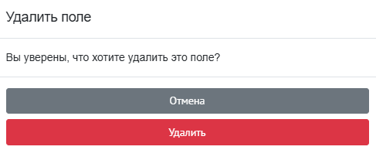

* Поле и его датчики будет удалено из системы.

4.2. Ввод данных с датчиков

* Добавление данных вручную:
  + Перейдите на страницу «Добавление данных с датчиков».
  + Выберите поле и датчик, к которым относятся данные.

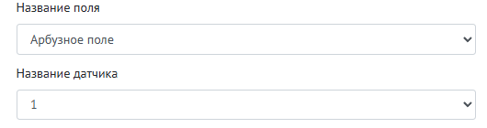

* + Введите значение параметра, единицу измерения и дату/время измерения.

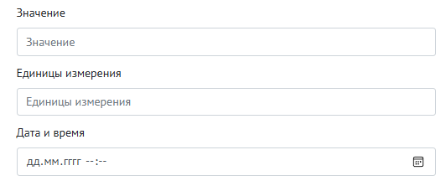

* + Нажмите кнопку «Добавить данные».



* + Новые данные будут добавлены в систему и станут доступными для анализа.
* Добавление данных автоматически:
  + Перейдите на страницу «Добавление данных с датчиков».
  + Введите в окно данные в JSON формате.

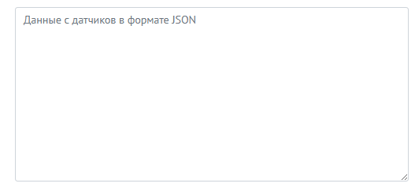

* + Нажмите кнопку «Загрузить».



* + Также вы можете загрузить данные из файла нажав на соответствующую кнопку.  
    
  + Нажмите кнопку «Загрузить из файла».



* Редактирование данных:
  + Перейдите на страницу «Просмотр данных с датчиков».
  + Выберите поле, в котором вы хотите редактировать данные с датчиков, и нажмите кнопку «Отобразить».

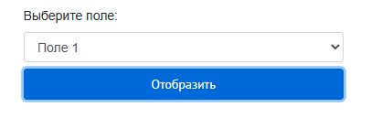

* + Нажмите кнопку «Редактировать».



* + Внесите необходимые изменения и нажмите «Сохранить изменения».



* + Обновленная информация о данных будет сохранена в системе.
* Удаление данных:
  + Перейдите в раздел «Данные с датчиков».
* Выберите запись, которую хотите удалить, и нажмите кнопку «Удалить».



* Подтвердите удаление.

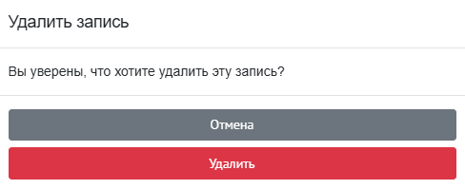

* + Запись данных будет удалена из системы.

4.3. Визуализация данных

* Просмотр полей и датчиков:
  + Перейдите на страницу «Поля».
  + Данные будут отображены в виде таблицы с возможностью сортировки и фильтрации.
* Просмотр полей и датчиков:

•    Перейдите на страницу «Просмотр данных с датчиков».

•        Выберите поле и нажмите кнопку «Отобразить».



* + Данные будут отображены в виде таблицы с возможностью сортировки и фильтрации.
* Построение графиков:
  + Перейдите на страницу «Анализ данных».
  + Выберите поле, датчик и период времени, за который вы хотите построить график.

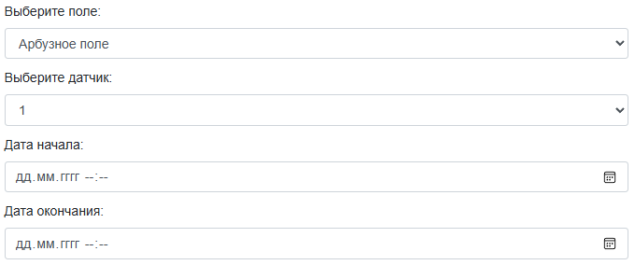

* + Нажмите кнопку «Создать график».



* + Система построит график на основе выбранных параметров, отображая изменения значений датчика во времени.
  + Также присутствует возможность отображения графика за все время при нажатии на кнопку «График за все время». В этом случае график будет строиться на основе всех данных с этого датчика.



1. **Аварийные ситуации**

При использовании системы управления сельскохозяйственными полями могут возникнуть различные технические неполадки. Ниже приведены наиболее распространенные проблемы и рекомендации по их решению:

1. **Проблемы с интернет-соединением**:
   * **Описание ошибки**: нет доступа к интернету.
   * **Возможные причины**: проблема с вашим интернет-провайдером, отключен Wi-Fi или сетевой кабель.
   * **Требуемые действия пользователя**: проверьте, подключен ли ваш компьютер к интернету. Если используете Wi-Fi, убедитесь, что Wi-Fi включен и подключен к нужной сети. Попробуйте перезагрузить роутер. Если проблема не решается, обратитесь к вашему интернет-провайдеру или в техническую поддержку.
2. **Сбой электропитания**:
   * **Описание ошибки**: неожиданное отключение электроэнергии.
   * **Возможные причины**: отключение электроэнергии в вашем районе или проблемы с электропроводкой.
   * **Требуемые действия пользователя**: если возможно, используйте источник бесперебойного питания (ИБП) для критически важных компьютеров. После восстановления электроснабжения перезагрузите ваш компьютер и проверьте, работает ли система корректно.
3. **Сервер не найден**:
   * **Описание ошибки**: невозможно соединиться с сервером.
   * **Возможные причины**: проблемы с сетью, сервер временно недоступен или неправильно введен адрес.
4. **Требуемые действия пользователя**: проверьте, правильно ли вы ввели адрес системы в браузере. Попробуйте перезагрузить страницу. Если проблема сохраняется, проверьте ваше интернет-соединение или свяжитесь с технической поддержкой для проверки состояния сервера.

Эти рекомендации помогут вам быстро решить основные проблемы, которые могут возникнуть при работе с системой управления сельскохозяйственными полями. Если проблема не решается с помощью предложенных действий, всегда можно обратиться за помощью к технической поддержке вашей компании.

**6. Рекомендации по освоению**

Для обеспечения эффективной работы с системой управления сельскохозяйственными полями предлагаем следующие рекомендации. Эти советы помогут вам лучше понять и быстрее освоить функционал системы, а также избежать распространенных ошибок в процессе её эксплуатации.

**Описание контрольного примера**

Представим типичный сценарий использования системы: вы хотите добавить данные с датчика и посмотреть график на основе загруженных данных.

1. **Запуск системы**:
   * Откройте браузер и введите адрес системы https://localhost:8081/fields-page в адресную строку.
2. **Добавление данных с датчика**:
   * Перейдите на страницу «Добавление данных с датчиков».
   * Загрузите JSON файл через кнопку «Выбор файла».
   * Нажмите кнопку «Загрузить из файла».
3. **Создание графика**:
   * Перейдите на страницу «Анализ данных».
   * Выберите поле, датчик и период времени, за который вы хотите построить график.
   * Нажмите кнопку «Создать график».

**Правила запуска и выполнения**

* **Подготовьте рабочее место**: убедитесь, что ваш компьютер подключен к сети и что все необходимые программы установлены и функционируют корректно.
* **Следуйте инструкциям**: внимательно следуйте инструкциям и рекомендациям, представленным в документации и на веб-сайте системы.
* **Практика**: чем больше вы практикуетесь в использовании системы, тем более эффективным и уверенным пользователем вы станете. Не бойтесь экспериментировать с различными функциями в контролируемой среде.

Соблюдение этих рекомендаций позволит вам более продуктивно и безопасно использовать систему управления сельскохозяйственными полями, а также поможет избежать распространенных ошибок и недоразумений в процессе её эксплуатации.